Thema: Konkrete Kunst Richard Paul Lohse 

Tipp 1

Aus welchen geometrischen Formen besteht das Bild?
Welche Farben werden verwendet?
Wie häufig tauchen die Farben auf?

Thema: Konkrete Kunst Richard Paul Lohse

Tipp 2

Vergleiche die einzelnen Spalten und Zeilen miteinander!
Fällt dir was auf?

Thema: Konkrete Kunst Richard Paul Lohse
Tipp 3

Der Künstler Johannes Itten hat, mithilfe eines Farbkreises, versucht, die unterschiedlichen Wirkungen von Farben aufeinander zu verdeutlichen. Die Farben die sich auf dem Kreis gegenüberliegen bringen sich gegenseitig zum „Leuchten“, z.B. orange und blau.
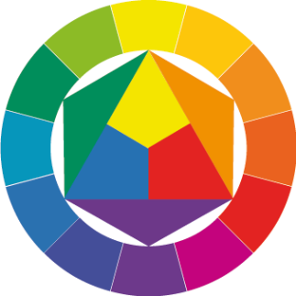
Schaue dir das Bild nun nochmal mit deinem neuen Wissen über den Farbkreis an!
Welche Farben hat der Künstler gewählt und welche Wirkung hat er damit erzielt?

Thema: Konkrete Kunst Richard Paul Lohse

Tipp 4

Schaue auf das Kreuz! Welche Farbe wird zum „Leuchten“ gebracht?

Orange oder grün? blau oder rot?

Thema: Konkrete Kunst Richard Paul Lohse

Tipp 5
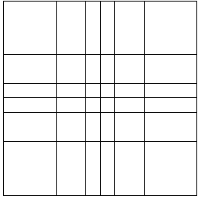

Finde Spiegelachsen in dem Bild,
die Farben spielen hierbei keine Rolle!

